Lampiran 1. Rendemen Ekstrak
Data rendemen ekstrak daun bambu jepang:
Bobot serbuk simplisia daun bambu jepang | = 80,3 g
Volume pelarut | = 485 mL
Bobot ekstrak kental | = 44,5 g
Rendemen ekstrak = $\frac{Bobot Ekstrak}{Bobot Simplisia}$ × 100% | = $\frac{44,5 g}{80,3 g}$ × 100% = 55,42%
Lampiran 2. Perhitungan Dosis
- Perhitungan dosis kontol negatif
Larutan Na-CMC 0,5% b/v berarti setiap mL larutan mengandung 5 mg Na-CMC. Pemberian Na-CMC pada tikus sebebsar 1 mL/ekor.
- Perhitungan dosis Allopurinol
Takaran konversi dosis untuk manusia dengan berat badan (BB) 70 kg pada tikus putih dengan berat 20 g adalah 0,0026. Dosis pemakaian obat asam urat pada manusia adalah 300 mg/hari. Dosis dikonversi ke berat badan 20 g karena tikus putih yang digunkan memiliki berat badan 22-24 g.
- Konversi dosis dari manusia ke tikus putih
Dosis untuk tikus putih = 300 mg × 0,0026 = 0,78 mg/20 g BB
- Volume pemberian suspensi allopurinol 0,001% pada tikus putih 20 g setiap mL suspensi mengandung 1 mg allopurinol
Volume = $\frac{0,78 mg}{1 mg} ×1 mL=0,78 mL$
- Perhitungan dosis ekstrak daun bambu siam
Pemberian dosis ekstrak daun bambu siam didasarkan pada dosis 5 mg/20 g BB tikus, 10 mg/20 g BB tikus, dan 20 mg/20 g BB tikus. Ekstrak daun bambu siam yang dibuat dengan konsentrasi 5% b/v. Setiap mL suspensi ekstrak mengandung 50 mg ekstrak.
- Volume ekstrak yang diberikan pada tikus untuk dosis 5 mg/20 g BB tikus $=\frac{5 mg}{50 mg} ×1 mL=0,1 mL/ekor$
- Volume ekstrak yang diberikan pada tikus untuk dosis 10 mg/20 g BB tikus $=\frac{10 mg}{50 mg} ×1 mL=0,2 mL/ekor$
- Volume ekstrak yang diberikan pada tikus untuk dosis 20 mg/20 g BB tikus $=\frac{20 mg}{50 mg} ×1 mL=0,4 mL/ekor$
Lampiran 3. Hasil Analisis Fitokimia
No. | Jenis Uji | Hasil Pengamatan | Hasil
1. | Alkaloid | Terbentuk endapan cokelat pada saat penambahan pereaksi Wagner | Positif
2. | Flavonoid | Terjadi perubahan warna merah setelah penambahan serbuk magnesium | Positif
3. | Streoid | Terbentuk warna merah keunguan setelah oenambahan asam sulfat pekat | Negatif
4. | Triterponoid | Terbentuk warna merah keunguan setelah penambahan asam sulfat pekat | Positif
5. | Saponin | Terbentuk busa yang stabil selama 5 menit | Positif
6. | Tanin | Terbentuk warna hijau kehitaman setelah penambahan FeCl₃ 1% | Positif
Lampiran 4. Hasil Pengukuran Kadar Asam Urat Tikus Putih
Kelompok Perlakuan | Jumlah Tikus | Rerata Kadar Asam Urat Awal (mg/dL) | Rerata Kadar Asam Urat Terinduksi (mg/Dl) | Rerata Kadar Asam Urat Akhir (mg/dL) | Penurunan Kadar Asam Urat (mg/dL)
Tanpa perlakuan | 3 | 4,3 | 3,5 | 4,4
Kontrol negatif (Na-CMC) | 3 | 3,2 | 6,5 | 8,5 | -
Kontrol Positif  (Allopurinol) | 3 | LO | 11,1 | 4,5 | 6,6
Ekstrak etanol daun bambu 5 mg/20 g BB | 3 | 3,5 | 9,2 | 3,1 | 6,1
Ekstrak etanol daun bambu 10 mg/20 g BB | 3 | LO | 10,9 | 4,2 | 6,7
Ekstrak etanol daun bambu 20 mg/20 g BB | 3 | 3,1 | 8,75 | LO | >

Lampiran 5. Tabel Konversi Dosis
 | Mencit 20 g | Tikus 20 g | Marmut 400 g | Kelinci 1,5 kg | Kucing 1,5 kg | Kera 4 kg | Anjing 13 kg | Manusia 70 kg
Mencit 20 g | 1,0 | 7,0 | 12,23 | 27,8 | 29,7 | 64,1 | 124,2 | 387,9
Tikus 20 g | 0,14 | 1,0 | 1,74 | 3,9 | 4,2 | 9,2 | 17,8 | 56,0
Marmut 400 g | 0,08 | 0,57 | 1,0 | 2,25 | 2,4 | 5,2 | 10,2 | 31,5
Kelinci 1,5 kg | 0,04 | 0,25 | 0,44 | 1,0 | 1,08 | 2,4 | 4,5 | 14,2
Kucing 1,5 kg | 0,03 | 0,23 | 0,41 | 0,92 | 1,0 | 2,2 | 4,1 | 13,0
Kera 4 kg | 0,016 | 0,11 | 0,19 | 0,42 | 0,43 | 0,1 | 1,9 | 6,1
Anjing 13 kg | 0,008 | 0,06 | 0,1 | 0,22 | 1,24 | 0,52 | 1,0 | 3,1
Manusia 70 kg | 0,0026 | 0,018 | 0,031 | 0,07 | 0,076 | 0,16 | 0,32 | 1,0
Sumber : Laurence and Bacharach
Lampiran 6. Dokumentasi Kegiatan
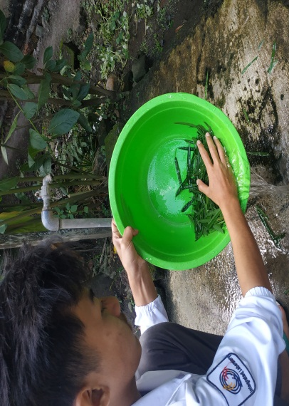 | 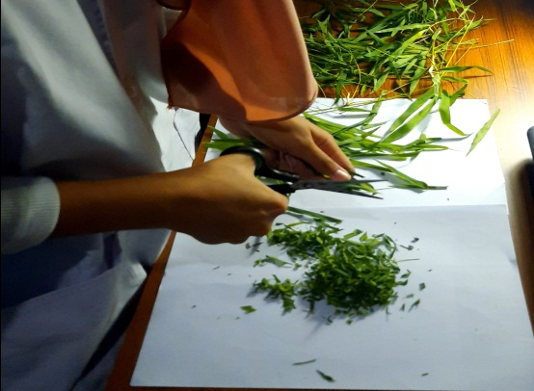
Pencucian Daun Bambu | Mereduksi Ukuran Daun Sebelm Pengeringan
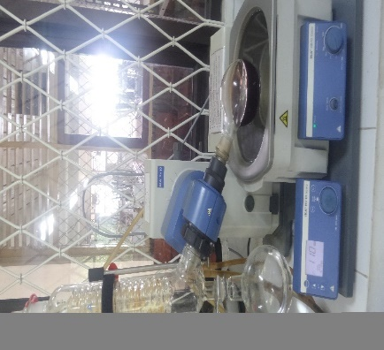 | 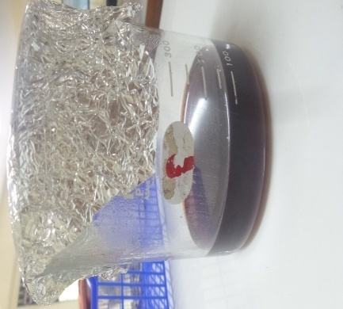
Ekstraksi Daun Bambu
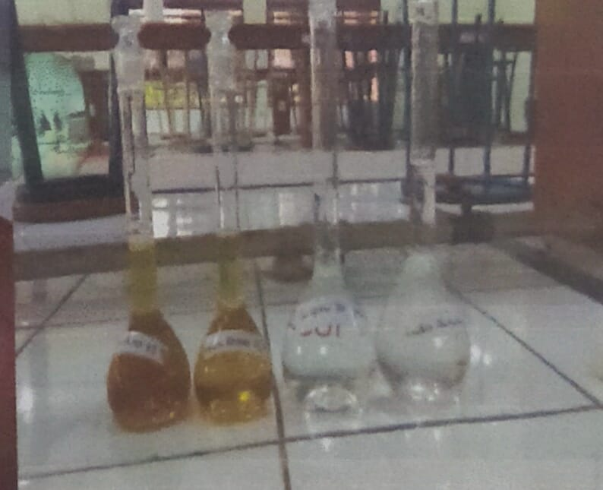 | 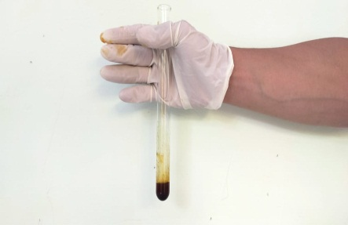
Larutan Uji | Hasil Uji Alkaloid
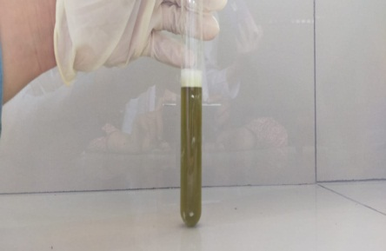 | 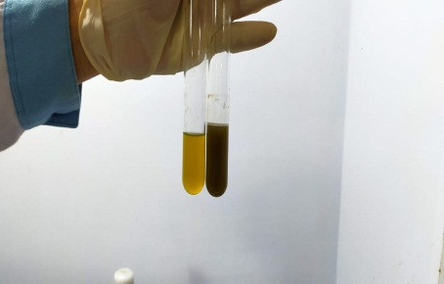
Hasil Uji Saponin | Hasil Uji Tanin
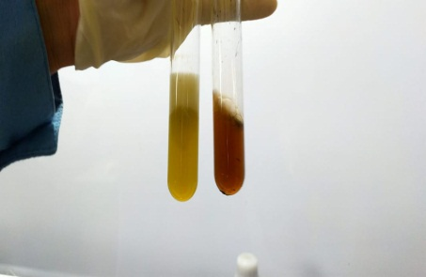
Hasil Uji Flavonoid | Hasil Triterpenoid
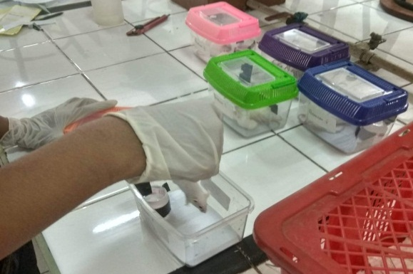 | 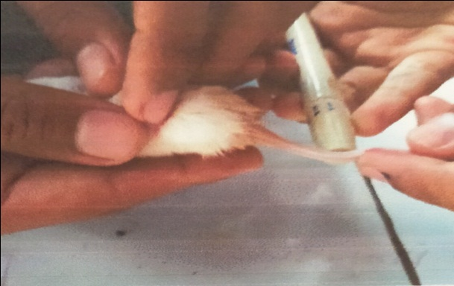
Pengadapatasian Tikus Putih | Pengujian Terhadap Tikus Putih

Lampiran 7. Surat Kode Etik terhadap Hewan
